Код ____________________

ВСЕРОССИЙСКАЯ ОЛИМПИАДА ШКОЛЬНИКОВ
ПО ТЕХНОЛОГИИ 2020–2021 учебный год
ШКОЛЬНЫЙ ЭТАП
Направление «Культура дома, дизайн и технологии»
Теоретический тур
7 - 8 класс

Общая часть

1. Чертёж детали, без применения компьютерной техники, всегда выполняется:
а) без применения чертёжных инструментов;
б) только с применением чертёжных инструментов;
в) без соблюдения масштаба;
г) с точным соблюдением масштаба.

Ответ: _____________

2. На поверхности какого из перечисленных материалов видна текстура?
а) древесина;
б) сталь;
в) медь.
Ответ: _____________

3. Назовите три известных вам технологических материала.

Ответ: ___________________________________________________________________

4. Комплекс обозначений, состоящий из текста, графических и цветовых символов и их комбинаций, наносимых на изделие, упаковку и позволяющих определить изготовителя продукции, условия и сроки хранения, это:
а) маркировка;
б) этикетка;
в) вкладыш;
г) штрихкод.

Ответ: _____________

5. К стационарным источникам, нарушающим естественное состояние атмосферного воздуха, относятся:
а) автомобили и самолеты;
б) пожары и вулканизм;
в) промышленные предприятия и ТЭЦ;
г) пыльные бури и эрозия почв.

Ответ: _____________

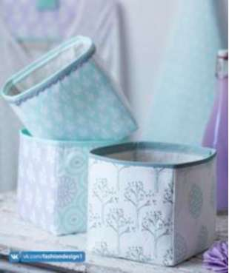
Специальная часть
6. Рассчитайте расход ткани на изготовление коробки для мелочей и расход косой бейки на обработку ее верхнего края при ширине ткани 150 см. Размер стороны коробки в готовом виде 20х20 см. Швы на всех сгибах коробки. Ширина припусков на швы 1,5 см.
Ответ: _____________

1 | Льняная ткань | Особенностью этой ткани является наличие длинного нитяного ворса на одной или двух сторонах полотна. Этот ворс образуется с помощью вытягивания на поверхность петель из неплотно натянутой нити основы. Петли могут быть неразрезными, стрижеными и даже образовывать рельефный орнамент.  Из ткани изготавливают домашние халаты и полотенца. | А
2 | Шотландка | Ткань из хлопка, на лицевой стороне которой видны прямые рубчики по всей длине отрезка, параллельные кромке. | Б
3 | Фланель | Натуральная ткань имеет сероватый оттенок, который  исчезает при воздействии влаги и солнечных лучей.  По старинной технологии для отбеливания новые  полотна расстилали так, чтобы их достаточно долгое  время смачивала роса, затем высушивало солнце. | В
4 | Махровая ткань | Мягкая ткань с начесом, сделанная из хлопка, шерсти или полушерсти. Хорошо сохраняет тепло, обладает потрясающей гигроскопичностью. Материал имеет разное назначение:  от домашней одежды для взрослых и детей до пеленок. | Г
5 | Вельвет | Ткань в клеточку, чье название прямо указывает на страну ее происхождения. Изготовляется способом саржевого переплетения из заранее окрашенных нитей, располагающихся крестообразно. Цвета и сложность узора указывали на статус человека. | Д
7. Соотнесите название ткани и ее описание:
Ответ:
1 | 2 | 3 | 4 | 5

8. Укажите правильную последовательность операций при смене иглы:
а) ослабьте игольный винт, поворачивая его против часовой стрелки;
б) выньте иглу из зажима;
в) поднимите иглу, повернув на себя маховое колесо, и опустите прижимную лапку;
г) отключите машину от электросети;
д) затяните игольный винт;
е) вставьте новую иглу плоской стороной от себя.
Ответ:
1 | 2 | 3 | 4 | 5 | 6
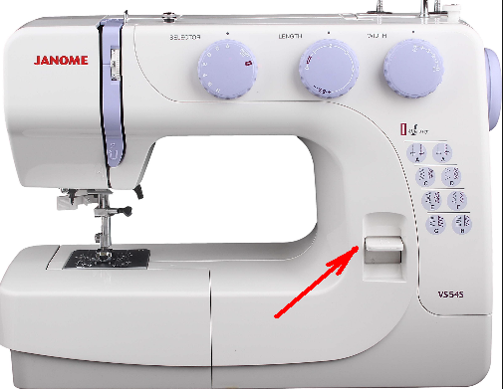
9. Как называется деталь швейной машины, указанная стрелкой?
Ответ:____________________________________________________________________________

10. Приутюживание – это:
а) уменьшение толщины шва, края, сгиба детали при помощи влажно-тепловой обработки;
б) укладывание припусков шва в одну сторону и закрепление их при помощи влажно-тепловой обработки;
в) увеличение линейных размеров деталей на отдельных участках при помощи влажно-тепловой обработки.
Ответ: _____________

11. Эскиз – это:
а) графическое изображение изделия, выполненное от руки;
б) объемное изображение детали;
в) чертеж, содержащий размеры детали или изделия.
Ответ: _____________

12. Какие действия в цепочке приготовления салата из сырых овощей необходимо поменять местами?
1.Взять овощи
2. перебрать
4. промыть
3.нарезать
5. перемешать
6. заправить
7. украсить

а) 3-4, 6-7;
б) 2-4, 5-6;
в) 3-4, 5-6;
г) 2-3, 6-7.

Ответ: _____________

13. Как называется кратковременное воздействие на продукт кипящей водой или паром?
а) тушение;
б) бланширование;
в) припускание;
г) пассерование.

Ответ: _____________

14. Что НЕ относится к морепродуктам не растительного происхождения?
а) мидии;
б) морская капуста;
в) раки;
г) морские водоросли.

Ответ: _____________

15. Творческое задание.
Используя комплект выкроек, представьте внешний вид женской юбки, зарисуйте эскиз изделия (вид спереди и сзади), опишите модельные особенности изделия:
15.1. силуэт изделия - __________________________________________________________,
15.2. длина изделия -__________________________________________________________,
15.3. застежка - _______________________________________________________________,
15.4. модельные особенности переднего полотнища - _______________________________
_____________________________________________________________________________,
15.5. модельные особенности заднего полотнища - _________________________________
_____________________________________________________________________________.

15.6. Эскиз (вид спереди) | 15.7. Эскиз (вид сзади)
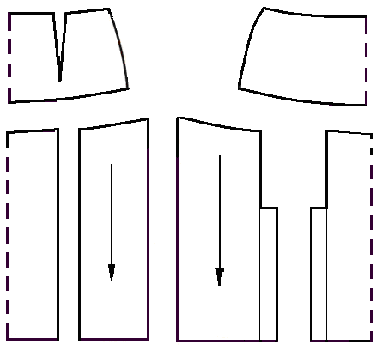

Эксперты: __________ ( ___________________________ )
Подпись ФИО

__________ ( ___________________________ )
Подпись ФИО

